Рано или поздно любой владелец сталкивается с вопросом продажи своего автомобиля. И тяжелее всего приходится тем, кто делает это впервые. И дело не только в страхе наткнуться на мошенника или незнании того, как правильно оформить сделку – здесь еще важен вопрос ценообразования, поскольку большинство новичков в первый раз расстаются со своим движимым имуществом с существенной потерей его стоимости. Но если владеть информацией о том, как быстро продать машину с пробегом правильно, то все эти неприятные моменты можно свести к минимуму.

Как не следует продавать автомобиль
Для начала определимся с самыми распространенными ошибками, которые могут привести не только к потере стоимости авто, но и к неприятностям в будущем. И здесь следует понимать, что б/у машину можно реализовать на вторичном рынке как самостоятельно, так и через посредника. Последний может быть, как физическим лицом (в народе их именуют «перекупы»), так и юридическим (это автоцентры, авто ломбарды и прочие).
Услуги посредников могут сильно ускорить процесс продажи, но не следует забывать, что, во-первых, они берут большое комиссионное вознаграждение, а во-вторых именно среди них наиболее часто встречаются мошенники. Но если автомобиль необходимо реализовать за минимальное время, то лучше обратиться в специализированный автоцентр, предварительно проверив его документы (лицензии, разрешения и прочие), а также почитать отзывы о нем на специализированных площадках.
Встречи с простым частным перекупом также вряд ли получится избежать, поскольку они постоянно просматривают объявления и реагируют на новые предложение быстрее остальных участников рынка. Их достаточно просто опознать, поскольку профессионализм зачастую их же и выдает. Они внимательно осматривают все части автомобиля (иногда даже лакокрасочное покрытие, используя специальные электронные приборы) и стараются максимально снизить цену. На таких потенциальных покупателей не следует тратить слишком много времени, но реквизиты для связи лучше оставить на всякий случай.
Еще одна категория людей, которым не следует продавать свое авто – это близкие родственники и друзья. Как правило такая сделка часто сопровождается существенным снижением цены, ведь на родственниках и друзьях никто наживаться не хочет. А кроме того, в процессе эксплуатации у недавно купленного автомобиля может обнаружиться дефект или сложная поломка, после чего покупатель может обратиться с претензией к продавцу.
Еще один не самый выгодный способ реализации – это сдача старой машины в зачет цены при приобретении новой. Как правило такой услугой пользуются те, кто отдает свой б/у автомобиль при покупке нового в официальном салоне или дилерском центре. И здесь следует понимать, что оценку стоимости будет проводить покупатель, который в большинстве случаев снизит ее до минимума.
Ну и последний способ, которым точно не рекомендуется пользоваться – это передача машины по генеральной доверенности. В данном случае Вы по сути передаете полное право распоряжаться движимым имуществом, но при этом остаетесь его формальным владельцем. И в случае фигурирования машины в незаконных или криминальных делах, а также в случае превышения водителем скорости (и регистрации этого при помощи средств фото фиксации) Вам придется иметь дела с органами правопорядка и доказывать свою невиновность.

Что следует сделать на начальном этапе
Машину можно быстро и выгодно продать, если она:
- является популярной на рынке подержанных авто;
- находится в хорошем техническом состоянии;
- стоит немного меньше чем конкуренты в аналогичном состоянии;
- имеет абсолютно чистые документы и ею владели минимальное количество людей (желательно не более 2-х или 3-х).
Для того чтобы иметь реальное представление о стоимости машины необходимо сперва изучить предложения на рынке и грамотно оценить состояние своего железного коня. Для этого следует просмотреть объявления о продаже схожих машин, можно даже выехать на осмотр под видом потенциального покупателя. Также не будет лишним провести осмотр у специалиста и посоветоваться с ним.
Если автомобиль приобретался по договору купли-продажи, то следующий этап можно пропустить, но если же имущество перешло Вам по доверенности, в дар или в наследство, то необходимо проверить машину в ГИБДД на предмет законности владения прежним хозяином, а также выяснить, не находится ли она в аресте судебных приставов или в залоге у банка либо кредитной организации.
Все понимают – чем лучше машина выглядит, и чем более она исправна, тем больше вероятно продать ее по дорогой цене. Но при принятии решения ремонтировать машину перед продажей следует понимать, что практически все покупатели также стремятся купить авто подешевле, и многие из них ищут именно недорогой вариант с незначительными отклонениями, чтобы провести ремонт своими силами и сэкономить на этом.
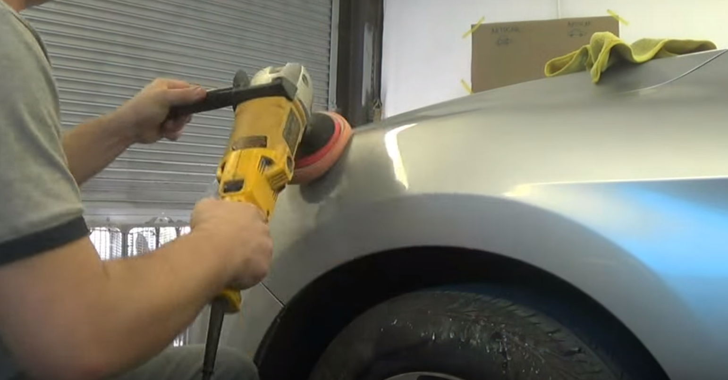
Поэтому вкладываться в предпродажную подготовку, особенно не имея опыта в таких делах не стоит, кроме случаев, когда это действительно является необходимостью.

Процедура оформления
Независимо от того, продаете Вы машину самостоятельно или через посредника, для совершения сделки понадобятся следующие документы:
- ПТС, желательно оригинал. Все дело в том, что при утере данного документа владельцу могут выдать только дубликат, также копия выдается в случае, когда таблица в нем полностью заполнена, и нового владельца вписать некуда. Во втором случае замену должен производить продавец, но желательно это делать после того как будет найден покупатель. При осмотре машины следует показать покупателю оригинал документа, чтобы у него не возникло лишних подозрений о законности владения.
- Свидетельство о постановке на учет в ГИБДД.
- Документ, удостоверяющий личность продавца (паспорт, вид на жительство или иной). Без него совершить законную сделку по продаже автомобиля не получится.
- Технический паспорт.
Также на автомобиле должен быть в порядке VIN номер и прочие отметки, такие как номер кузова, шасси и прочие. Государственные знаки должны иметься в обязательном порядке, а вот страховой полис ОСАГО в данной ситуации не обязателен, также новому владельцу не обязательно передавать СТС (при постановке на учет ему в любом случае выдадут новый документ, а сдавать старый при этом не требуется).
Для оформления сделки потребуется составить и заполнить договор купли-продажи, можно как на чистом листе бумаги, так и на заранее распечатанном бланке. Бумага составляется в 3-х экземплярах (первый остается у продавца, второй у покупателя, третий отдается в ГИБДД при постановке машины на учет).
Единого бланка для этого договора нет, но образец, требования и правила его заполнения можно найти в интернете. Изучить этот вопрос крайне важно, поскольку передача прав собственности фактически осуществляется при подписании бумаги и передаче денег, и ошибки, выявленные в последствии, могут помешать регистрации транспорта в инспекции, и как следствие вылиться в неприятности как для нового, так и для старого владельца. Помимо этого, в ПТС необходимо вписать данные покупателя, а окончательное оформление и заверение этого документа произведет инспектор ГИБДД. В случае реализации движимого имущества через посредническую организацию, документы как правило заполняет покупатель. И продавцу не лишним будет внимательно ознакомиться с ними, поскольку такая бумага может содержать в себе множество подводных камней.
Сама процедура совершения сделки выглядит так:
- Покупатель встречается с продавцом для осмотра машины. С частным лицом место встречи оговаривается заранее, в случае работы с автоцентром продавцу может потребоваться привести машину в сам центр или специальный приемный пункт, если таковой у них имеется. На этом этапе договоренность о продаже может быть достигнута сразу, но иногда покупатель может потребовать провести диагностику машины (за свой счет или за счет продавца, в зависимости от договоренности) или проверку в ГИБДД. В последнем случае будет получена информация о нахождении автомобиля в угоне, залоге или аресте, а также иных моментов.
- Когда все разногласия устранены и стороны пришли к соглашению, оформляется договор купли-продажи. Следует отметить, что этот документ (независимо от того, кому продается машина – физическому или юридическому лицу) может быть оформлен сразу на месте, и сделать это возможно самостоятельно, без использования нотариуса или каких-либо посредников, вроде комиссионных магазинов. На этом же этапе покупатель передает продавцу денежные средства, после чего сделка считается завершенной. Заканчивается все тем, что продавец передает автомобиль, документы и ключи новому владельцу.
Также при продаже машины следует понимать некоторые тонкости законодательства. К примеру, то, что снимать машину с учета перед продажей вовсе не обязательно. Ранее для заключения сделки это требовалось делать в обязательном порядке, после чего продавец получал специальные транзитные номера взамен государственных, и мог ими пользоваться только определенное время. Сейчас все намного удобнее, и машина при продаже переходит во владение к покупателю с имеющимися госномерами (если конечно прежний хозяин не пожелает оставить их себе, для чего существует специальная процедура).
Помимо договора купли-продажи в качестве приложения к нему может быть составлен приемосдаточный акт, который удостоверит передачу денег и отсутствие у сторон претензий друг к другу. Также этот документ в последствии может помочь решить возникшие споры.
После совершения сделки покупателю дается 10 суток на то, чтобы снять машину с учета и переоформить ее на себя в качестве владельца. Но фактическим собственником транспорта на это период остается продавец, и штрафы за неправильную парковку и превышение скорости будут направлены в его адрес, также может произойти начисление транспортного налога. В такой ситуации обжаловать данные санкции можно будет при помощи договора купли-продажи и акта приемки-передачи, доказав отсутствие права собственности на машину в момент совершения правонарушения. Также законодательство предусматривает процедуру самостоятельного отказа от регистрации машины на свое имя, для чего продавцу после совершения сделки потребуется обратиться в ГИБДД с соответствующим заявлением и договором купли-продажи.

